ICS | 91.140.30
CCS | P 33
DB42
湖北省地方标准
DB42/T XXXX—

暖通空调柔性风管系统应用技术规程

Technical Regulations for the Application of Flexible Air duct System in Heating, Ventilation and Air Conditioning Engineering

（征求意见稿）

XXXX - XX - XX发布
XXXX - XX - XX实施
湖北省住房和城乡建设厅 | 联合发布
湖北省市场监督管理局 | 联合发布

目 次
前 言 I
1 范围 1
2 规范性引用文件 1
3 术语和定义 1
4 基本规定 3
5 设计 3
6 安装与调试 5
7 质量检查 9
8 运维管理 11
附录A （资料性）分类与符号标记 13
附录B （资料性）柔性风管材质与性能 14
附录C （资料性）风管强度及严密性测试 19
附录D （资料性）柔性风管现场加工制作 20
附录E （资料性）柔性风管常见问题及整改 22
附录F （资料性）湖北省地方标准实施信息及意见反馈表 24

前 言
本文件按照GB/T 1.1—2020《标准化工作导则第1部分：标准化文件的结构和起草规则》的规定起草。
本文件由湖北省住房和城乡建设厅提出并归口管理。
本文件主要起草单位：中信建筑设计研究总院有限公司、杜肯新材料（武汉）集团股份有限公司
本文件参加起草单位：索斯风管（武汉）通风系统有限公司、中国医药集团联合工程有限公司、杜肯风管（武汉）技术有限公司、武汉誉城建设集团有限公司、中交第二航务工程局有限公司、武汉建工集团股份有限公司、武汉飞虹工程管理咨询有限公司、中衡设计集团股份有限公司湖北分公司、湖北省工业建筑集团有限公司设计研究院、湖北空调工程施工行业协会、中韬华胜工程科技有限公司
本文件主要起草人员：陈焰华、於仲义、谢天鹏、殷志舜、曾晶、尹莹、夏广谱、严诚、陶新伟、万纯斌、程建武、蒋先强、张昊、章波、刘明、刘付伟、张再鹏、张兵、李军、金碧辉、万里阳、黄贤磊、徐忠、熊瑞、李海承、鲁文、田权、梁双双、刘会涛、陈祖维、方潮、罗汝勤、袁帮玉、王兆慧、罗勇刚
本文件实施应用中的疑问，可咨询湖北省住房和城乡建设厅，联系电话：027-68873088，邮箱：bkc@hbszjt.net.cn。在执行过程中如有意见和建议请邮寄中信建筑设计研究总院有限公司（地址：湖北省武汉市江岸区四唯路8号，邮编 430014，邮箱yuzy@citic.com）。

暖通空调柔性风管系统技术规程
- 范围
本文件规定了暖通空调柔性风管系统技术应用的基本规定、设计选型、安装与调试、检测与验收、运维管理等要求。
本文件适用于新建、扩建、改建的湖北省公共建筑、工业建筑等建设项目暖通空调通风系统的设计、施工和质量检查与验收，其他工程可参照使用。
- 规范性引用文件
下列文件中的内容通过文中的规范性引用而构成本文件必不可少的条款。其中，注日期的引用文件，仅该日期对应的版本适用于本文件；不注日期的引用文件，其最新版本（包括所有的修改单）适用于本文件。
GB 8624 建筑材料及制品燃烧性能分级
GB 10294 绝热材料稳态热阻及有关特性的测定防护热板法
GB 50016 建筑设计防火规范
GB 50019 工业建筑供暖通风与空气调节设计规范
GB 50243 通风与空调工程施工质量验收规范
GB 50736 民用建筑供暖通风与空气调节设计规范
GB 50738 通风与空调工程施工规范
GB/T 2624 用安装在圆形截面管道中的差压装置测量满管流体流量
GB/T 12703.4 纺织品静电性能的评定
GB/T 17794 柔性泡沫橡塑绝热制品
GB/T 18883 室内空气质量标准
GB/T 24346 纺织品 防霉性能的评价
GB/T 51301 建筑信息模型设计交付标准
JGJ/T 141 通风管道技术规程
JG/T258 非金属及复合风管
JC/T 939 建筑用抗细菌塑料管抗细菌性能
- 术语和定义
下列术语和定义适用于本文件。

柔性风管 Flexible air duct
以柔性（纤维织物、橡塑等）复合材料制成的风管。

柔性保温风管 Pre-insulated flexible air duct
通过材料复合技术，将柔性保温材料与纤维织物内风管层一体复合加工制成的风管。

纤维织物风管 Fiber fabric flexible air duct
通过特殊单层纤维织物制成的柔性空气分布系统（Air Dispersion）即索斯系统，是替代传统送风管、风阀、散流器、绝热材料等的一种末端送出风系统。

纤维保温风管 Fiber pre-insulated air duct
通过材料复合技术，将A级不燃无机纤维保温材料与纤维织物内风管层一体复合加工制成的风管。

橡塑保温风管 Elastomeric pre-insulated air duct
通过复合橡塑绝热材料制成的风管系统，‌能够全面替代传统风管、‌风阀、‌风口、‌静压箱、‌绝热材料。

复合橡塑绝热材料 Composite elastomeric foam thermal insulation material
通过材料制备技术和复合技术，将两种或两种以上化学、物理性质不同的材料组分，以所涉及的形式、比例、分布等优化组合而成，可满足多类工程功能需求的新型橡塑保温材料。

风管保温软接 Flexible insulation connection
用于设备、风口与风管联接，以带A级不燃内衬的复合橡塑材料制成。

送风管 Air supply duct
通风系统中用于输送和分布空气的风管。

回风管 Return air duct
通风系统中用于回收室内空气的风管。

滑杆 Slide pole
用于悬挂柔性风管的可滑动连杆部件，通常由杆体和连接机构组成。

悬吊调节器 Suspension regulator
用于调节悬吊拉索安装高度的装置。

防凝露质感纹 Anti-condensation texture pattern
在橡塑保温材料表面形成规则凸起纹路，增大表面粗糙度，提高材料表面疏水性能，提升防凝露效果。

片材合管 Transformation Technology from sheet to Duct Shape by Connection Structure
柔性风管片材运输，通过拉锁等快速连接机构，现场合管成不同管形。
- 基本规定
  - 柔性风管设计应结合不同场景的应用需求，合理选择对应材质、管形、尺寸，适用温度在-40℃≤t≤80℃。
  - 柔性风管分类符号标记应符合附录A要求。
  - 柔性风管制作应按设计图纸、合同和相关技术标准的规定执行。
  - 柔性风管制作宜优先选用节能、高效、模块化加工制作工艺，制作技术应符合JGJ 141的规定。
  - 柔性风管的板材及辅助件技术要求应符合附录B和附录C的规定。
  - 当建筑采用BIM技术设计风管时，BIM模型应符合下列要求：
- BIM实施前，应根据项目BIM应用需求，统一模型命名、识别颜色、线型、建模深度、基点位置防火等级、渗透率、安装方式、保温厚度等内容。
- 选择BIM建模软件时，应保证模型后期应用数据传递的准确性、完整性和有效性。
- BIM模型构件分类细度等级和维度描述应符合GB/T 51301的规定。
- 采用BIM进行风管设计的项目，风管管段应为工厂预制的标准长度，风管部件应为标准化加工的部件。单个独立风管系统的所有风管管段、风管部件，均应按照连接顺序进行编号，并印制条形码，同时提供编号拼接图。
  - 暖通空调及通风工程柔性风管的设计、安装、验收及运维管理，除应符合本规程外，尚应符合国家和地方现行有关标准的规定。
- 设计
  - 一般规定
    - 设计应考虑工程环境和条件，包括室内外温度、湿度、污染物等因素，结合附录B选取合适材质和型号规格的柔性风管系统。
    - 柔性风管设计应合理利用空间，确保风管系统的正常运行和维护。
    - 柔性风管系统的设计应满足所需风量和压力损失的要求。
    - 柔性风管系统的设计应考虑噪声控制，保证系统的安静运行。
    - 柔性风管系统的设计应考虑节能和环保要求，采用高效的风机和节能设备。
    - 柔性风管系统的设计应考虑防火安全，采用防火材料和符合防火规范的构造。
    - 柔性风管系统应具备良好的舒适性，能够提供适宜的温度和湿度条件。
  - 布局设计
    - 柔性风管系统应根据风机位置、空间高度、送风要求、美观度等现场情况要求布置，负压系统可选用负压内支撑的矩形保温回风管。
    - 高大空间柔性风管布置应满足下列要求：
- 柔性风管布局设计为双层送风结构时，可采用高空一次橡塑保温传输主管配合低空二次纤维织物风管沿岗位线/点舒适送风；
- 柔性风管布局设计为单层送风结构时，可采用高空橡塑保温风管配合织物喷嘴射流出风。
    - 低矮空间柔性风管布置应满足下列要求：
- 柔性风管布局在洁净车间吊顶内，应采用双拉链密封柔性保温风管配合高效风口等阻力布局送风；
- 柔性风管布局在普通吊顶内，应采用橡塑保温风管配合散流器舒适送风；
- 柔性风管布局在明装区域，可配合织物风口或轻型双层夹装式射流喷嘴送风。
  - 传输风管设计
    - 传输风管采用柔性保温风管时，设计应满足下列规定：
- 宜采用橡塑保温风管，防火等级高时采用纤维保温风管。
- 主风管应尽量设计直管，布局简单合理，减少出风阻力和噪音，避免系统冲击，风管入口等承压部件应交叉缝合高强度的加固材料，提升风管段耐压性能，延长风管系统使用寿命。
- 对于有吊顶的风管暗装项目,应主要考虑风管的空间高度限制以及其他工艺阻挡，沿墙、梁、柱以及吊顶丝杆等平行布置。当空间足够时应优先选用圆形风管，当空间高度有限时宜选用带可变高度拉筋的扁圆形风管，配合内置纤维织物导流装置和调节阀，减少变径设计，简化阻力结构。
- 对于敞开式的风管明装项目，除了考虑风管的空间高度限制以及其他工艺阻挡，避开设备、行车、水管、桥架等工艺外，还应考虑风管的美观度。
    - 传输风管采用柔性纤维织物风管时，设计应满足下列规定：
- 柔性风管安装高度增加时，应增大风管管径；
- 配合弧形建筑风格时，可灵活采用弧形布置或圆形、椭圆形闭合布置时；
- 吊顶为网格状时，应将管道布置在网格吊顶上；
- 宜沿墙、梁、柱布置，应考虑和回风的配合。对于厂房，避开设备和行车，沿生产线布置，同时也应考虑岗位送风的需求。对于体育场所，大多围绕观众席设计专门的纤维织物风管。对网架结构的，可将管道布置在网架内；对于有马道的，可沿马道两边布置。
    - 管内风速的设计应考虑送风阻力和噪音，管内风速设计取值可参考表1。
表1 柔性风管风速设计建议值
部位 | 推荐风速/ m/s |  |  | 最大风速/ m/s
部位 | 居住建筑 | 公共建筑 | 工业建筑 | 居住建筑 | 公共建筑 | 工业建筑
主风管 | 4.5~5.5 | 6~7.5 | 7~10 | 5~7 | 6.5~9 | 7.5~12
支风管 | 4 | 4~5.5 | 5~6 | 4.5~5 | 4.5~7.5 | 6~10
从支管上接出的风管 | 3.5 | 4~4.5 | 5 | 4~5 | 5~7 | 6~9
  - 空气分布设计
    - 空气分布采用纤维织物风管渗透+小孔或喷嘴出风时，设计应满足下列要求：
- 应根据不同工程要求、空间高度和送风模式计算选用不同渗透率的柔性纤维织物风管，防火等级高时应选用带渗透不燃纤维织物风管。
- 开孔方向、孔径、孔数和孔间距应通过计算确定，匹配不同高度层的送风量，控制垂直温差，实现垂直温度均匀分布的效果。
    - 空气分布采用柔性保温风管+纤维织物风口配合出风时，应通过变径、导流装置和阀件，确保远距离风管系统前后端阻力平衡。
    - 空气分布采用柔性保温风管+传统风口配合出风时，应利用管内纤维织物调节阀，合理调配分支管的风量分配，满足不同功能区域的个性化送风需求，实现风管系统内气流定向分配。
- 安装与调试
  - 一般规定
    - 施工前应具备以下资料：
- 前期安装环境勘察报告、施工平面布置图、风管平面布置图；
- 图纸会审纪要、机电管线BIM模型；
- 风管的安装坐标、标高、走向已经过技术复核，并应符合设计要求；
- 施工组织设计；
- 风管材料合格证以及对应的各项性能检测报告。
    - 柔性风管系统安装后应进行风管系统严密性测试，风管严密性测试主要以主、干管为主，并应符合本规范附录C的规定。
    - 柔性保温风管支管的重量不得由干管承受，风管所用的金属附件和部件应做防腐处理。
    - 柔性风管应远离热源设备安装。
    - 柔性风管在完成各分项施工后，在交付使用前应进行调试。
  - 风管安装
    - 风管系统的安装宜在施工区域建筑围护结构施工完毕、安 装部位和操作场所清理后进行。净化风管系统应在安装部位的地 面已完成、墙体面层工序施工完毕、室内无飞尘或有防尘措施且能够满足初级净化后进行安装，安装过程中产生的杂尘应及时清理并确保符合初级净化的要求，中断安装时应对管口进行封闭。
    - 采用工厂预制的装配式柔性风管时，预制的柔性保温风管单节长度不应超过2.4m，预制的柔性纤维织物风管单节长度不超过10m，风管拼接采用密封拉锁进行连接。
    - 风管安装前应完成风管位置、标高、走向的测量、定位、放线及技术复核，且符合设计要求。建筑结构的预留孔洞位置应正确，孔洞应大于风管外边尺寸100mm或以上。
    - 搬运风管应防止碰、撬、摔造成其机械损伤，安装时不应攀登倚靠风管。
    - 风管安装前应对其外观进行质量检查，并清除其内外表面粉尘及管内杂物。安装中途停顿时，应将风管端口封闭。
    - 风管接口不得安装在墙内或楼板内，风管沿墙体或楼板安装时，风管外轮廓距墙面不宜小于200mm，距楼板宜大于150mm。
    - 风管穿过封闭的防火、防爆的墙体或楼板时，应设置钢制防护套管，防护套管厚度应不小于1.6mm，风管与防护套管之间应采用不燃柔性材料封堵严密。穿墙套管与墙体两面平齐、穿楼板套管底端与楼板底面平齐，顶端应高出楼板面30mm。
    - 风管安装偏差应符合下列要求：
- 明装水平风管水平度偏差不得大于3mm/m,总偏差不得大于20mm；
- 明装竖直风管垂直度偏差不得大于2mm/m,总偏差不得大于20mm；
- 暗装风管位置应正确，风管之间无挤压，定位无明显偏差。
    - 柔性风管应根据材质采用不同的安装形式，安装形式如表2所示。
表2 柔性风管安装形式
风管材质 | 安装形式
柔性保温风管 | 钢绳滑杆悬吊安装
柔性保温风管 | 支吊架安装
柔性纤维织物风管 | 附壁滑轨安装
柔性纤维织物风管 | 钢绳悬吊安装
    - 柔性风管安装应满足下列要求：
- 安装顺序依照从进风处向末端进行，先入口再末端，先主管后支管的原则；
- 柔性风管之间的连接拉锁应完全拉合密封，拉锁盖边和密封胶带完全贴合风管；
- 柔性风管与设备相连处应设置长度为150mm～300mm的柔性短管，柔性短管安装后应松紧适度，不应扭曲，并不应作为找正、找平的异径连接管；
- 安装完成后检查柔性风管是否有打结、错位、扭转等现象，保持柔性风管平直；总长度偏差应小于或等于200mm,安装高度偏差应小于或等于5mm；
- 柔性风管与金属风管的连接处应采取防止锐口划伤的保护措施；
- 遇有影响风管走向的障碍时，不应直接利用风管的柔性绕过障碍物；
- 柔性风管与金属风管连接时，应采用坚固连接工艺。 与圆形金属风管连接时宜采用卡箍(抱箍)紧固连接；与矩形金属风管连接时宜采用金属压条紧固连接，卡箍或压条宽度不小于20mm，柔性风管的插接长度应大于50mm。采用自攻螺钉在卡箍紧固件圆周上均布紧固，自攻螺钉间距不大于100mm；当连接风口喉部直径小于或等于300mm时，宜用不少于3个自攻螺钉在卡箍紧固件圆周上均布紧固；当连接风口喉部直径大于300mm时，宜用不少于5个自攻螺钉紧固；
- 当柔性风管需要穿过封闭的防火、防爆的墙体或楼板时，必须设置厚度不小于1.6mm 的钢制防护套管；风管与防护套管之间应采用不燃柔性材料封堵严密，当柔性风管与其他尖锐障碍物较近时，应加设防护措施，风管内严禁其他管线穿越。
    - 柔性风管安装时，可按下列工序图1进行。
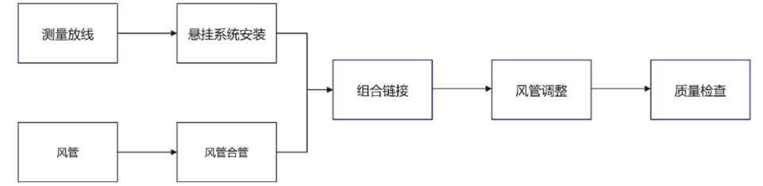
图1 柔性风管安装工序
  - 悬挂系统安装
    - 柔性保温风管采用滑杆钢绳安装时，应满足下列要求：
- 滑杆强度应符合设计及相关行业规范要求，滑杆在使用过程中应保持平直无弯曲，严禁用连续短节滑杆进行拼接；
- 在转角，三通、弯头、末端均需使用对应规格连接件对滑杆进行封闭连接，封闭滑杆框架的末端距离风管末端100-150mm；
- 钢绳长度及钢绳承重需符合风管设计标准，钢绳和悬吊调节器连接时，钢绳需超出悬吊调节器100mm，用于调整风管高度，保证风管横平竖直；
- 悬吊调节器间距及滑杆可使用规格如表3所示。
表3 柔性保温风管配件规格表
序号 | 管径D/mm | 滑杆/mm | 悬吊调节器/mm | 悬吊间距/mm | 钢绳/mm
1 | D＜2000 | Φ19 | Φ19 | 1500 | 1.5
2 | D＞2000 | Φ25 | Φ25 | 1500 | 1.5

    - 柔性保温风管采用支、吊架的形式安装时，应满足下列要求：
- 支、吊架的预埋件位置应正确、牢固可靠，埋入结构部分应除锈、除油污，且不得涂漆，外露部分应做防腐处理；
- 支、吊架制作完成后，应用钢刷、砂布进行除锈，并清除表面污物，进行刷漆处理；
- 管道成品支、吊架应分类单独存放，做好标识；
- 柔性保温风管支、吊架的最大间距宜小于2400mm，支、吊架距离风管末端不超过300mm；
- 柔性保温风管系统支、吊架的材料规格应按表4规格表选用。
表4 吊架丝杆规格选用表
风管长边尺寸b | 吊杆直径 | 吊架规格
风管长边尺寸b | 吊杆直径 | 角钢 | 槽钢
U≤400 | M8 | L 25×3 | [ 50×37×4.5
400<b≤1250 | M8 | L 30×3 | [ 50×37×4.5
1250<b≤2000 | M10 | L 40×4 | [ 50×37×4.5 / [ 63×40×4.8
2000<b≤2500 | M10 | L 50×5 | ——
- 支、吊架的设置不应影响阀门、自控机构的正常动作，且不应设置在风口、检查门处，离风口和分支管的距离不宜小于200mm；
- 风管安装时，风管两侧距外边缘距离丝杆不大于30mm，丝杆距离角钢横担端部为50mm，如图2所示；
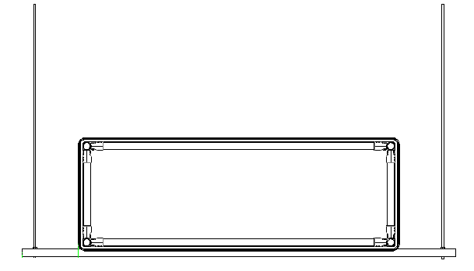
图2 柔性风管支吊架安装示意图
- 水平主、干风管直线长度大于20m时，应设置防晃支架或防止摆动的固定点；
- 边长(直径)大于1250mm的弯头、三通等部位应设置单 独的支、吊架；
- 采用膨胀螺栓固定支、吊架时，应符合膨胀螺栓使用技术条件的规定，螺栓至混凝土构件边缘的距离不应小于8倍的螺栓直径；螺栓间距不小于10倍的螺栓直径。螺栓孔直径和钻孔深度应符合表6的规定。
表5 内螺纹膨胀螺栓规格、钻孔直径和钻孔深度
螺栓种类 | 图示 | 规格 | 螺栓总长/mm | 钻孔直径/mm | 钻孔深度/mm
内螺纹膨胀螺栓 | 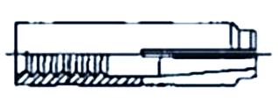 | M6 | 25 | 8 | 32～42
内螺纹膨胀螺栓 |  | M8 | 30 | 10 | 42～52
内螺纹膨胀螺栓 |  | M10 | 40 | 12 | 43～53
内螺纹膨胀螺栓 |  | M12 | 50 | 15 | 54～64
- 吊架在钢结构上设置固定件时，钢梁下翼宜安装钢梁夹或钢吊夹，预留螺栓连接点、专用吊架型钢；吊架应与钢结构固定牢固，并应不影响钢结构安全；
- 吊架距风管末端不应大于1000mm，距水平弯头的起弯点间距不应大于500mm，设在支管上的支吊架距干管不应大于1200mm。
    - 柔性纤维织物风管采用钢绳支架的形式安装时，应满足以下要求：
- 柔性纤维织物风管的安装采用钢绳吊挂形式时，材质应为镀锌绳索或不锈钢绳索，钢绳悬吊及挂钩间距需满足表6的间距要求。。钢绳以建筑主体为固定点两端固定，钢绳应紧绷基本无下垂，钢绳一端应设可调节的花篮螺栓，钢绳长度大于15m时应增设支架悬挂点，防止风管中部下垂；
- 柔性纤维织物风管的安装采用钢绳支架安装时，钢绳支架材质应为金属材质或不锈钢材质，双绳及多绳吊装时钢绳应平行，水平钢绳间距应与柔性织物风管的吊点间距相一致，风管和钢绳的连接宜用专用挂钩固定，风管上挂钩距及竖向钢绳悬吊间距应符合表5的要求；
表6 悬吊挂钩间距规格表
风管材质 | 悬吊间距（mm） | 挂钩间距 | 悬吊钢绳（mm） | 水平钢绳（mm）
普通纤维织物风管 | 6000 | ≤500 | 1.5 | 5
防火纤维织物风管 | 4000 | ≤500 | 1.5 | 5
- 风管部件弯头、三通、四通等部件两端部位应独立设置支架；
- 平钢绳安装时，一端采用快速收紧器固定，另一端应至少2个卡头进行固定，卡头开口端应朝向钢丝绳长边；
- 入口处支架位置距风机入口≤100mm，支架与风管空间位置偏差≤10mm。
    - 悬挂系统采用附壁滑轨悬挂的形式安装时，应满足以下要求：
- 附壁式滑轨安装应使用单槽滑轨，滑轨材质宜采用金属材质或者合金材质，单根滑轨长度不小于2m；
- 滑轨强度需满足风管设计要求，滑轨在使用过程中应保持平直无弯曲，严禁用连续短节滑轨进行拼接，滑轨在连接时需采用专用型材连接件，连接件不应发生变形，且滑轨末端应设有堵头；
- 滑轨固定在楼板及顶板时，固定螺丝孔间距不小于500mm，且滑轨两端必须安装固定螺钉；
- 滑轨的安装应横平竖直，滑轨直线偏差不应超过3mm/m，滑轨竖直度总偏差不超过20mm，滑轨内滑槽不应影响柔性织物风管吊带的通过。
    - 柔性风管和风口的安装位置应符合设计要求，风口与风管的连接应严密牢固，不应存在可察觉的漏风点或部位，风口与装饰面贴合应紧密。
    - 柔性风管系统安装完毕后，应按系统类别要求进行施工质量外观检验。合格后应进行风管系统的严密性检验，漏风量应符合GB50243的相关要求。
  - 调试
    - 柔性风管系统调试前准备与检查主要包括：
- 确认织物风管安装牢固，无破损、撕裂或接缝脱落现象，风管与风口、风阀等部件连接紧密，抱箍或悬挂装置间距符合设计规范（通常≤1.5m），且承重结构稳固；
- 检查送风系统（风机、过滤器、风阀、消声器等）安装完毕，电气接线正确，风机转向标识与设计一致，传动部件防护罩完好；
- 清理风管内部及风口区域杂物，确保气流通道无堵塞；检查织物风管表面无尖锐物体接触，避免运行时摩擦损坏。
- 对照设计图纸，确认风管规格（直径/尺寸）、材质（透气率、静压等级）、安装位置及送风模式（如均匀送风、定向送风）符合设计要求；
- 核实风机参数（风量、风压、功率）与系统设计匹配，检查风阀、调节阀等控制部件开闭状态灵活，标识清晰。
- 调试区域设置警示标识，清理作业面障碍物；检查电气设备接地可靠，绝缘电阻测试合格（≥0.5MΩ）；
- 环境温度、湿度应符合调试条件（通常温度5~35℃，相对湿度≤85%），避免极端环境影响测试精度。
    - 柔性风管系统应分阶段调试，主要包括单机试运转（风机空载测试）调试、系统风量平衡调试、送风均匀性和和舒适度调试。
    - 单机试运转（风机空载测试）调试流程符合下列要求：
- 启动与观察：关闭所有送风阀门，手动盘动风机叶轮无卡滞，启动风机后立即监测电流（不超过额定电流10%），运行5分钟，检查风机有无异常振动（振幅≤0.1mm/s）、异响，轴承温升≤40℃（环境温度以上）；
- 转向确认：通过风速仪在风机出风口检测气流方向，确保与设计一致（如反转需调整电源相序）。
    - 系统风量平衡调试流程符合下列要求：
- 总风量测定：在风机出口或主干风管直管段（长度≥4倍风管直径）采用皮托管+微压计测定风速，计算总风量（Q=3600×A×V，A为风管截面积，V为平均风速），与设计风量偏差应≤±10%。
- 分支风量调节：通过调节支管风阀或织物风管末端调节阀，使各区域送风量符合设计值，相邻区域风量偏差≤15%；对均匀送风型织物风管，需在不同长度位置（如1/4、1/2、3/4处）测定表面风速，确保风速均匀度≥80%。
- 静压控制：对于静压敏感型织物风管（如高透气率材质），通过风机变频或静压箱调节，使风管内静压维持在设计范围（通常50~300Pa），避免风管过度膨胀或塌陷。对照设计图纸，确认风管规格（直径/尺寸）、材质（透气率、静压等级）、安装位置及送风模式（如均匀送风、定向送风）符合设计要求。
    - 送风均匀性和和舒适度调试流程符合下列要求：
- 温度场测试：在空调系统运行稳定后（连续运行≥1小时），采用多点测温法（高度1.5m，间距≤3m）测定工作区域温度，与设计温度偏差≤±2℃，温度梯度≤3℃/m（垂直方向）；
- 风速与噪声检测：人员活动区（距地0.8~1.5m）风速≤0.3m/s（舒适性空调），噪声≤55dB(A)；通过声级计在各功能区中心点测定，背景噪声符合设计要求；
- 纤维织物风管状态检查：运行时风管应保持设计形态，无过度鼓胀（直径偏差≤5%）或局部凹陷，接缝处无漏风（用烟雾法检测，无明显气流外溢）。调试区域设置警示标识，清理作业面障碍物；检查电气设备接地可靠，绝缘电阻测试合格（≥0.5MΩ）。
    - 柔性风管系统调试过程中，应详细记录风机参数（电流、转速、振动）、总风量、各分支风量、静压、温度、风速、噪声等数据以及测点位置示意图。
- 质量检查
  - 风管表面应平整、无破损，接管应合理。风管的连接以及风管与设备或调节装置的连接处不应有接管不到位、强扭连接等缺陷。
  - 风管、部件及管道的支、吊架形式、位置及间距应符合设计及本规范要求。
  - 绝热层材质、厚度应符合设计要求，表面应平整，不应有破损和脱落现象；室外防潮层或保护壳应平整、无损坏。
  - 风管接驳位置应符合设计要求，接驳方式应正确牢固，不应产生风管扭曲挤压等变形现象。
  - 柔性风管及部件的安装质量检查，应符合表7中相关要求。
表7 柔性风管及部件的安装质量检查
序号 | 主要检查内容 | 检查方法 | 判定标准
1 | 风管安装位置及标 高、坐标 | 对照施工图检 查，尺量 | 符合设计要求及《通风与空调工程施工质量验收规范》GB50243-2016的规定
2 | 风管表面平整情况 | 目测，尺量 | 表面平整、无坑瘪
3 | 风管整体平直情况 | 目测，尺量 | 符合《通风与空调工程施工质量验收规范》GB50243-2016 6.3.2.7中的规定
4 | 挂钩安装情况 | 目测 | 挂钩间距500mm
5 | 滑杆封闭 | 目测 | 滑杆全封闭，无断开
6 | 垂吊钢绳垂直度 | 目测、尺量 | 垂直度的允许偏差应为2‰，总偏差不应大于20mm.
7 | 支、吊架安装 | 目 测 | 符合《通风与空调工程施工质量验收规范》GB50243-2016第七章中的规定
8 | 风管严密性检测 | 本文附录A | 符合《通风与空调工程施工质量验收规范》GB50243-2016 表4.2.1中的规定
9 | 风口安装 | 目测、体感 | 风口与风管的连接应严密牢固，不应存在可察觉的漏风点或部位
10 | 阀门安装 | 手扳、尺量、观察检查 | 符合《通风与空调工程施工质量验收规范》GB50243-2016 表6.2.7中的规定
  - 柔性风管产品基本性能及质量检查，应符合表8中的要求。
表8 柔性风管基本性能及质量检查
序号 | 主要检查内容 | 检查方法 | 判定标准
1 | 外观 | 目测尺量 | 无污渍，无破损，无碎屑线头
2 | 尺寸偏差 | 目测、尺量 | 符合《通风与空调工程施工质量验收规范》GB50243-2016 表4.3.3-1中的规定
3 | 燃烧性能 | 检测报告 | 符合GB 8624-2012的规定
4 | 耐久性能 | 检测报告 | 不超过原有风管漏风量的1.2倍
5 | 抗凝露性能 | 检测报告 | 管壁、拉链连接处、悬吊加固点、缝合线均不应出现结露现象
6 | 风管强度性能 | 检测报告 | 风管表面不应开裂、破损，线头不应脱落
7 | 单位面积漏风量 | 检测报告 | 符合《通风与空调工程施工质量验收规范》GB50243-2016 表4.2.1.2中的规定
8 | 单位面积渗透风量 | 检测报告 | 纤维织物风管在120Pa时的单位面积渗透送风量实测值与标称值偏差不应大于5%
  - 柔性风管可能会出现风管下垂变形、严重漏风、风速分布不均等问题，其原因和解决方案详见附录E。
- 运维管理
  - 运维检查与维护
    - 定期检查风管连接处是否紧固、破损或老化，发现问题应立即处理并记录，以便后续跟踪和复查。
    - 定期开展材质状况全面评估，及时发现并处理潜在破损或老化问题。
    - 定期检测风管气密性，精确测量漏风情况，及时发现并修复漏点，提升系统运行效率。
  - 日常清洁与保养
    - 每隔6个月应采用带有高效过滤网的吸尘器进行全面清洁，搭配柔软毛刷细致清理风管角落和缝隙，避免使用硬毛刷或尖锐物品进行表面清洁，以免损伤风管。
    - 定期清洁风管系统的过滤网，清洁方式包括清水冲洗和使用吸尘器，确保过滤网的过滤效率，提升空调系统运行效率，减少灰尘堵塞。
    - 纤维织物风管污染较严重时，应使用专业清洁设备和中性或弱碱性洗涤剂（禁止使用柔顺剂）或50kG以上工业洗衣机对风管进行深度清洁（水温不超过35℃），确保洗涤剂彻底冲洗干净，清洗完毕后风管宜阴干，禁止暴晒。
    - 柔性保温风管污染较严重时，应将污染严重的柔性保温风管单独拆卸下来，放在干净无尘的环境中将风管展开，采用高效过滤吸尘器先对风管内侧的灰尘进行初步清洁，再用中性洗涤剂和柔顺的织物毛巾进行擦洗清洁，清洁完毕后需用干燥的织物毛巾将柔性保温风管擦拭干净，避免残留洗涤剂在风管内侧，对风管性能造成影响。
    - 针对需要空调系统不间断运行场所的风管清洗，可考虑库存一定数量的风管管段和部件作为维保备件，在运维清洁过程中临时更换使用柔性风管系统备件，避免停机清洁维护。
  - 柔性风管运维更换
    - 工程准备阶段需完成技术、材料和机具的全面准备，包括现场实测复核风管走向、尺寸及与周边管线的位置关系；按风管规格采购对应厂家的风管及配件等材料；切割机、登高车等高空作业安装防护设施。
    - 旧管道拆除应先采用防火岩棉板搭建围挡并设置强制通风，再按“先支管后主管、先上层后下层”顺序分段拆除，每段拆除控制在1~3m，拆除时先打开风管前后连接拉链再切断滑杆，最后取下悬吊调节钩，避免坠落风险，同时分类打包废旧风管。
    - 柔性风管预制性产品到场后，应检查风管尺寸外形是否符合设计图要求和外观要求，根据柔性风管安装规范进行安装及检验。
    - 柔性风管更换后应重新开展系统调试，包括漏风检测和风量平衡，并记录系统参数形成报告。
- 标准实施及评价
  - 结合实际，认真做好标准实施准备，包括标准实施的方案准备、组织准备、知识准备、手段准备和物质条件准备等。
  - 制定标准实施方案，明确适用对象和场景、提供实施必备条件和保障（组织、制度、资金、人员和设备仪器等）、推荐方法路径，确定资源要素配置、关键环节和控制点，提出标准实施中的注意事项。
  - 针对相关方和具体对象/岗位进行标准宣贯和培训，结合标准要求，落实责任制，做到横向到边，纵向到底。
  - 标准实施主要在工程建设、技术改造等活动中开展。实施的重点是落实国家的环境保护、健康、卫生、安全的要求：落实国际单位制的要求；落实供电和供能技术体制等要求。
  - 标准实施的检查主要是检查标准实施方案的落实情况，需要逐条检查标准实施内容的落实，并记录未实施内容的理由或原因。标准实施检查也要检查标准实施的支持手段和物质条件的落实情况。做好标准实施验证记录，畅通标准实施信息采集的方式方法和反馈渠道，定期整理并处理收集到的意见建议。
  - 在标准实施一定时间后，对照标准实施方案，开展标准实施效果评价分析，总结实施经验成效，梳理存在的薄弱环节，标准实施的评价主要是评价标准实施的效果，主要从技术进步、质量水平提高、客户满意度、规范秩序、效率提高、节约费用、节省时间、履行社会责任等方面进行有益性评价，同时还要评价标准实施带来的问题，以便为未来改进提供参考。
  - 适时向专业标准化技术委员会和标准归口管理单位反馈情况，提出标准推广、修改、补充、完善或者废止等意见建议。
  - 标准实施信息及意见反馈表相关示例见附录F。

- （资料性）
分类与符号标记
  - 柔性风管分类应符合表A.1的规定。
表A.1 柔性风管分类方法
分类方法 |  | 代号
按制作材料分类 | 纤维织物风管 | XW
按制作材料分类 | 纤维保温风管 | XWB
按制作材料分类 | 橡塑保温风管 | XSB
按风管形状分类 | 圆形 | Y
按风管形状分类 | 扁圆形 | E
按风管形状分类 | 矩形 | J
  - 柔性风管的标记构成及含义应满足图A.1规定。
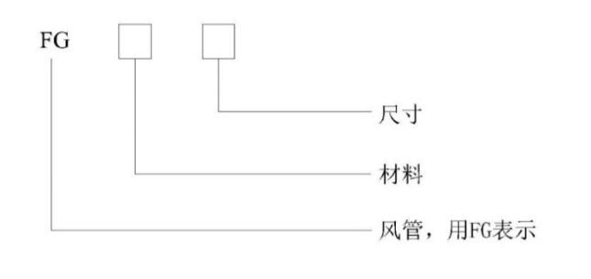
图A.1 柔性风管标记及构成
示例1：
断面为圆形风管直径为400mm的纤维织物风管，其标记为FG XW-Φ400。
示例2：
断面为扁圆风管长轴800mm×短轴200mm的橡塑保温风管，其标记为FG XSB-E(800-200)。

- （资料性）
柔性风管材质与性能
  - 柔性风管系统按照不同应用场景及防火性能要求分类如表B.1所示。
表B.1 柔性风管材质及应用场景
风管类别 |  | 防火性能 | 使用场景 | 备注
纤维织物风管 | 聚酯纤维织物风管 | 难燃B1级  渗透防凝露 | 地上场所明装区域 | 1、由特殊纤维织成的柔性送出风末端系统，通过计算纤维材料的渗透率并精确计算设计开孔进行出风  2、工厂标准化生产，现场只需快装钢绳挂装，重量极轻易安装，柔性降噪，美观节能  3、常用于公共建筑、生产车间和物流仓储等明装空调系统，以及展览场所临时性的空调系统，采用轻型内支撑及末端固定环钢绳背拉，不通风时仍可保持圆形外观
纤维织物风管 | 氟硅纤维织物风管 | 不燃A2级  渗透防凝露 | 高层/地下/高防火要求场所
纤维保温风管 |  | 不燃A2级：  内风管层A2级  中间绝热层A1级  外风管层A2级 | 大多应用于高大空间主传输管，与纤维织物风管系统和织物风口配合出风，亦可做矩形负压支撑回风管 | 1、将绝热材料和纤维织物复合后制作而成的纤维织物保温风管系统，平板片材生产运输。  2、风管板材的拼接采用拉锁合管形成闭合环状管道，同时管段间利用双层拉锁挤压密封，气密性和保温性能均有保证  3、适用于工业、公众、商业领域里各类防火严苛场所
橡塑保温风管 |  | 难燃B1级：  内风管层A2级  复合绝热材料B1级 | 大多用于吊顶空间风管系统，特别是风机盘管送回风管，或明装采用纤维织物喷嘴和出风段出风，亦可做矩形负压支撑回风管 | 1、将橡塑材料和纤维织物复合成风管片材，现场将片材用拉锁合管为各类形状、尺寸规格的风管，全面适应各类层高的安装工况  2、工厂化大批量生产一次成型，同时可以采用多种柔性部件及安装工艺快速连接支管灵活应对现场多变环境，利用隐藏式滑杆、快速自锁连接器连接，快速悬挂  3、适用于工业、公众、商业领域里各类通用场所
  - 柔性风管性能参数如表B.2和表B.3的所示。
表B.2 橡塑保温、纤维保温风管性能参数表
性能参数 | 热阻 | 保温厚度 | 适用静压 | 耐压性能 | 有害气体释放
橡塑保温风管 | ≥0.81m².K/W | 25mm | 50~500帕 | 耐压1500Pa时，成品外观正常、  无裂纹、无破损 | 甲醛≤0.03mg/m³,  总挥发性有机物(TVOC)s≤0.2mg/m³
纤维保温风管 | ≥0.81m².K/W | 25mm | 50~1500帕 | 耐压3000Pa时，成品外观正常、无裂纹无破损 | 甲醛≤0.03mg/m³,  总挥发性有机物(TVOC)s≤0.2mg/m³
纤维保温风管 | ≥0.81m².K/W | 20mm | 50~1500帕 | 耐压3000Pa时，成品外观正常、无裂纹无破损 | 甲醛≤0.03mg/m³,  总挥发性有机物(TVOC)s≤0.2mg/m³
表B.3 聚酯纤维织物、氪硅纤维织物风管性能参数表
性能参数 | 渗透性 | 耐高低温范围 | 耐压性能 | 有害气体释放
聚酯纤维织物风管 | 0/1/2.5/5/10/20/  30/40/80/100mm/s/125Pa | -65℃~+100℃ | 耐压3000Pa时，成品外观正常、无裂纹。无破损 | 甲醛=0.03mg/m³,  氨=0.06 mg/m³,  苯=0.03 mg/m²,  甲苯=0.06mg/m², TVOCs=0.2mg/m²
氪硅纤维织物风管 | 10/20/80mm/s/125Pa | -65℃~+100℃ | 耐压3000Pa时，成品外观正常、无裂纹。无破损
  - 柔性风管型号规格如表B.4所示。
表B.4 圆形柔性风管型号规格表
圆管规格/mm
直径D | 周长 | 直径D | 周长 | 直径D | 周长 | 直径D | 周长 | 直径D | 周长
200 | 628 | 500 | 1570 | 900 | 2826 | 1600 | 5024 | 2800 | 8792
250 | 785 | 560 | 1758 | 1000 | 3140 | 1800 | 5652 | 3200 | 10048
320 | 1005 | 630 | 1978 | 1120 | 3517 | 2000 | 6280
400 | 1256 | 700 | 2198 | 1250 | 3925 | 2250 | 7065
450 | 1413 | 800 | 2512 | 1400 | 4396 | 2500 | 7850
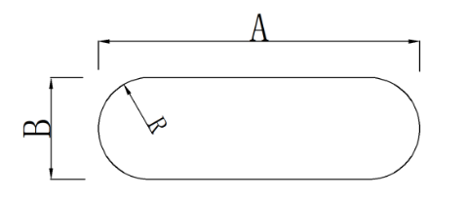
图B.1 扁圆形柔性风管尺寸
表B.5 扁圆形柔性风管型号规格表
扁圆管规格（R=B/2）/mm
短轴B | 200 | 250 | 320 | 400 | 500 | 630 | 700 | 800 | 900 | 1000 | 1250 | 1600 | 周长
长轴A | 390 |  |  |  |  |  |  |  |  |  |  |  | 1005
长轴A | 510 | 490 |  |  |  |  |  |  |  |  |  |  | 1256
长轴A | 590 | 560 | 520 |  |  |  |  |  |  |  |  |  | 1413
长轴A | 670 | 640 | 600 |  |  |  |  |  |  |  |  |  | 1570
长轴A | 770 | 740 | 700 | 650 |  |  |  |  |  |  |  |  | 1758
长轴A | 880 | 850 | 810 | 760 |  |  |  |  |  |  |  |  | 1978
长轴A | 990 | 960 | 920 | 870 | 810 |  |  |  |  |  |  |  | 2198
长轴A | 1140 | 1110 | 1070 | 1030 | 970 |  |  |  |  |  |  |  | 2512
长轴A | 1300 | 1270 | 1230 | 1190 | 1130 | 1050 | 1010 |  |  |  |  |  | 2826
长轴A |  | 1430 | 1390 | 1340 | 1290 | 1210 | 1170 | 1110 |  |  |  |  | 3140
长轴A |  | 1620 | 1580 | 1530 | 1470 | 1400 | 1360 | 1300 |  |  |  |  | 3517
长轴A |  |  | 1780 | 1740 | 1680 | 1600 | 1560 | 1510 | 1450 |  |  |  | 3925
长轴A |  |  | 2020 | 1970 | 1910 | 1840 | 1800 | 1740 | 1690 | 1630 |  |  | 4396
长轴A |  |  |  | 2280 | 2230 | 2150 | 2110 | 2060 | 2000 | 1940 |  |  | 5024
长轴A |  |  |  | 2600 | 2540 | 2470 | 2430 | 2370 | 2310 | 2260 | 2110 |  | 5652
长轴A |  |  |  |  | 2860 | 2780 | 2740 | 2680 | 2630 | 2570 | 2430 |  | 6280
长轴A |  |  |  |  | 3250 | 3170 | 3130 | 3080 | 3020 | 2960 | 2820 | 2620 | 7065
长轴A |  |  |  |  |  | 3570 | 3530 | 3470 | 3410 | 3360 | 3210 | 3010 | 7850
长轴A |  |  |  |  |  |  | 4000 | 3940 | 3880 | 3830 | 3680 | 3480 | 8792
长轴A |  |  |  |  |  |  |  | 4570 | 4510 | 4450 | 4310 | 4110 | 10048
表B.6 矩形柔性风管型号规格表
矩形管规格/mm
高度 | 200 | 250 | 320 | 400 | 500 | 630 | 700 | 800 | 900 | 1000 | 1250 | 1600 | 周长
宽度 | 300 |  |  |  |  |  |  |  |  |  |  |  | 1005
宽度 | 430 | 380 |  |  |  |  |  |  |  |  |  |  | 1256
宽度 | 510 | 460 |  |  |  |  |  |  |  |  |  |  | 1413
宽度 | 590 | 540 |  |  |  |  |  |  |  |  |  |  | 1570
宽度 | 680 | 630 | 560 |  |  |  |  |  |  |  |  |  | 1758
宽度 | 790 | 740 | 670 |  |  |  |  |  |  |  |  |  | 1978
宽度 | 900 | 850 | 780 | 700 |  |  |  |  |  |  |  |  | 2198
宽度 | 1060 | 1010 | 940 | 860 | 760 |  |  |  |  |  |  |  | 2512
宽度 | 1210 | 1160 | 1090 | 1010 | 910 |  |  |  |  |  |  |  | 2826
宽度 |  | 1320 | 1250 | 1170 | 1070 | 940 |  |  |  |  |  |  | 3140
宽度 |  | 1510 | 1440 | 1360 | 1260 | 1130 | 1060 |  |  |  |  |  | 3517
宽度 |  |  | 1640 | 1560 | 1460 | 1330 | 1260 | 1160 |  |  |  |  | 3925
宽度 |  |  | 1880 | 1800 | 1700 | 1570 | 1500 | 1400 |  |  |  |  | 4396
宽度 |  |  |  | 2110 | 2010 | 1880 | 1810 | 1710 | 1610 | 1510 |  |  | 5024
宽度 |  |  |  | 2430 | 2330 | 2200 | 2130 | 2030 | 1930 | 1830 |  |  | 5652
宽度 |  |  |  |  | 2640 | 2510 | 2440 | 2340 | 2240 | 2140 | 1890 |  | 6280
宽度 |  |  |  |  | 3030 | 2900 | 2830 | 2730 | 2630 | 2530 | 2280 |  | 7065
宽度 |  |  |  |  |  | 3300 | 3230 | 3130 | 3030 | 2930 | 2680 |  | 7850
  - 柔性风管场景布局设计大样图示意
  - 高空传输主管配合低空岗位线/点送风
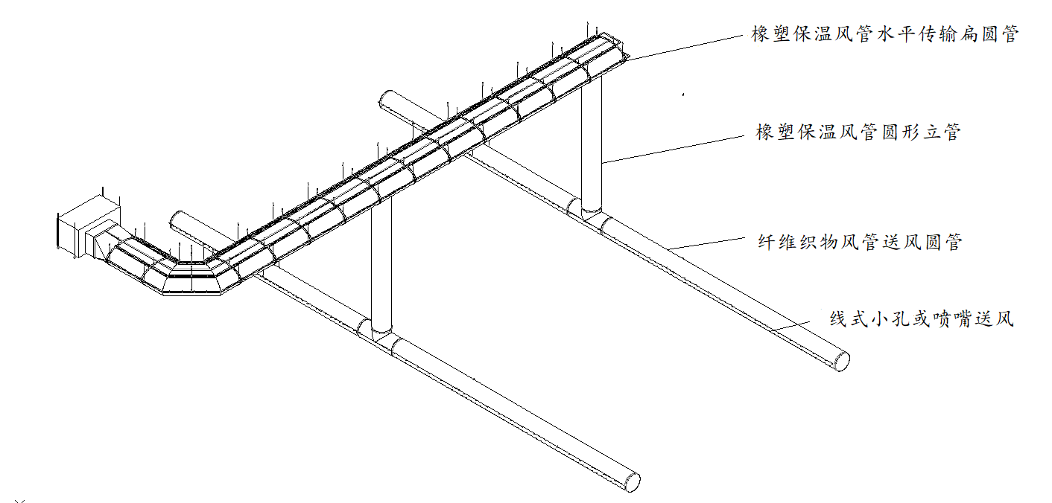
图B.2 一次橡塑保温风管传输主管+二次纤维织物风管（双层送风结构）
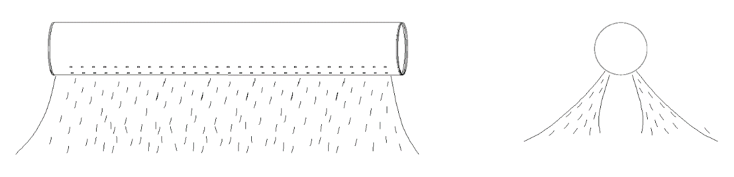
图B.3 低空舒适风感送风
  - 高空射流出风
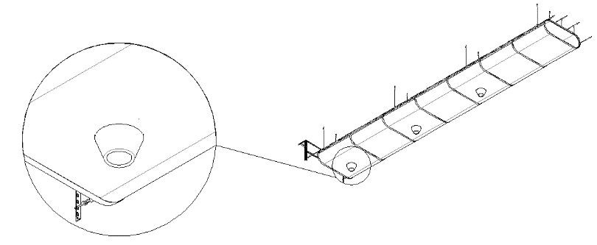
图B.4 橡塑保温风管+织物喷嘴
  - 吊顶内等阻力布局送风

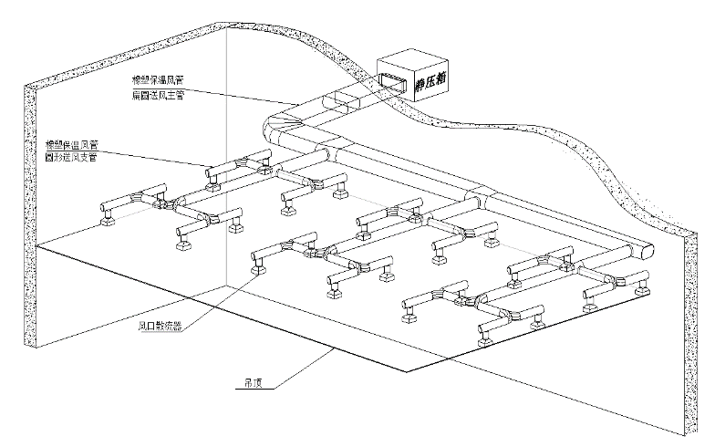
图B.5 柔性保温风管+高效过滤风口等阻力布局
  - 吊顶内风机风盘风管
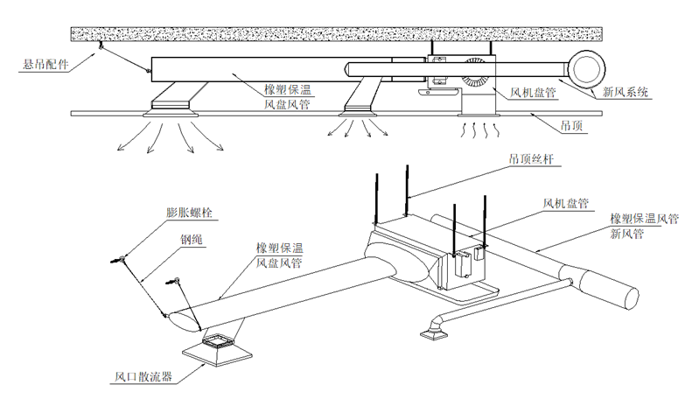
图B.6 柔性保温风管+散流器风口
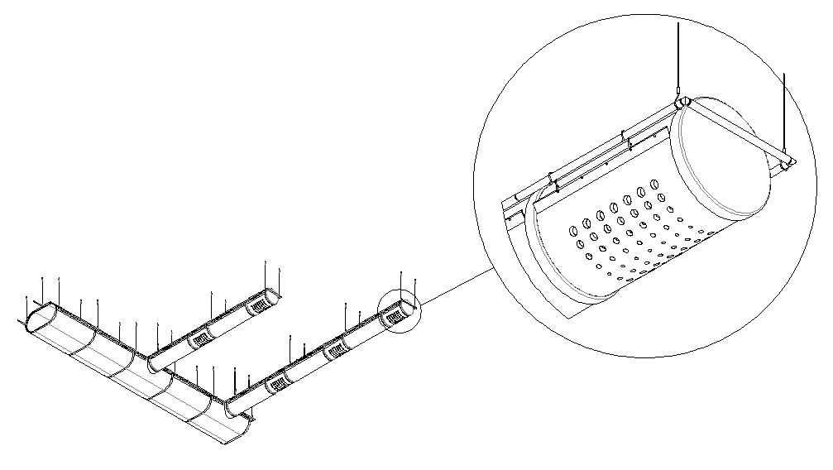
  - 明装配合织物风口,如出风段、织物喷嘴等
图B.7 柔性保温风管+出风段

- （资料性）
风管强度及严密性测试
  - 一般规定
    - 风管应根据JGT258-2018《非金属及复合金属风管》附录E中风管系统单位面积漏风量实验方法的要求，进行风管强度及严密性的测试。
    - 风管强度应满足微压和低压风管在1.5倍的工作压力，中压风管在1.2倍的工作压力且不低于750Pa，高压风管在1.2倍的工作压力下，保持5min及以上，接缝处无开裂，整体结构无永久性的变形及损伤为合格。
    - 风管的严密性测试应分为观感质量检验与漏风量检测。观感质量检验可应用于微压风管，也可作为其他压力风管工艺质量的检验，结构严密与拉链齿无明显断裂、脱落应为合格。漏风量检测应为在规定工作压力下，对风管系统漏风量的测定和验证，漏风量不大于规定值应为合格。系统风管漏风量的检测，应以总管和干管为主，宜采用分段检测，汇总综合分析的方法。检验样本风管宜为3节及以上组成，且总表面积不应少于15m2。
    - 测试的仪器应在检验合格的有效期内。测试方法应符合本规范要求。
  - 测试装置
    - 漏风量测试应采用经检验合格的专用漏风量测量仪器，或采用符合现行国家标准《用安装在圆形截面管道中的差压装置测量满管流体流量》GB/T2624中规定的计量元件搭设的测量装置。
    - 漏风量测试装置可采用风管式或风室式。风管式测试装置应采用孔板做计量元件；风室式测试装置应采用喷嘴做计量元件。
    - 漏风量测试装置的风机，风压和风量宜为被测定系统或设备的规定试验压力及最大允许漏风量的1.2倍及以上。
    - 漏风量测试装置试验压力的调节，可采用调整风机转速的方法，也可采用控制节流装置开度的方法。漏风量值应在系统达到试验压力后，保持稳压的条件下测得。
    - 漏风量测试装置的压差测定应采用微压计，分辨率应为1.0Pa。
  - 漏风量测试
    - 系统风管的漏风量测试，应根据被测试风管的工作状态决定。
    - 系统风管漏风量测试采用整体或分段进行，测试时被测系统的所有开口均应封闭，不应漏风。
    - 被测系统风管的漏风量超过设计和本规范的规定时，应查出漏风部位（可用听、摸、飘带、水膜或烟检漏），做好标记；修补完工后，应重新测试，直至合格。
    - 漏风量测定一般应为系统规定工作压力（最大运行压力）下的实测数值。特殊条件下，也可用相近或大于规定压力下的测试代替，漏风量可按下式计算：
Q。=Q（P。/P）^{0.65} （C.1）
式中：Q。——规定压力下的漏风量，m³/（h·m²）；
Q——测试的漏风量，m³/（h·m²）；
P。——风管系统测试的规定工作压力（Pa）；
P——测试的压力（Pa）。
- （资料性）
柔性风管现场加工制作
  - 一般规定
    - 柔性风管与配件制作宜选用成熟的技术和工艺，采用高效、低耗、劳动强度低的机械加工方式。
    - 用于柔性风管现场加工制作的材料性能需与工厂预制的模块化成品风管保持一致。
    - 柔性风管及配件制作前应具备下列施工条件：
- 风管及配件的制作尺寸、接口形式及连接方式已明确，加工方案已批准；采用的技术标准和质量控制措施文件齐全；
- 现场风管制作环境应满足作业条件，并应采用机械通风；
- 柔性风管材料符合相关产品技术标准，片材、配件的性能满足制作要求，与风管系统功能相匹配，材料进场检验合格；
- 加工机具准备齐全，满足制作要求。
    - 柔性风管及配件制作的允许偏差应符合以下规定：
- 表面应平整，无明显扭曲及汽泡，凹凸不应大于10mm；
- 风管边长(直径)小于或等于300mm时，边长(直径)的允许偏差为±2mm；风管边长(直径)大于300mm时，边长(直径)的允许偏差为±3mm；
- 管口应平整，其平面度的允许偏差为2mm；
- 矩形风管两条对角线长度之差不应大于3mm；圆形风管管口任意正交两直径之差不应大于2mm。
    - 柔性风管制作的成品保护措施应包括下列内容：
- 柔性风管片材应妥善保存，保护外层及内层不应划伤，片材外表面不应变形、压瘪、起泡；
- 风管在制作过程中及制作完成后应采取防护措施，避免风管划伤、损坏及水污染、浸泡；
- 装卸、搬运风管时，应轻拿轻放，防止其覆面层破损；
- 风管堆放场地应有防尘、防雨措施，地面不应有泛潮或积水。
    - 柔性风管制作的安全与环境保护措施应包括下列内容：
- 制作人员应戴口罩，制作场地应通风；
- 配件材料妥善堆放，注意防火；
- 操作现场不应使用明火，应配备灭火器材；
- 片材下料使用刀具时，应戴手套；
- 加工过程中产生的边角余料应充分利用，剩余废料应集中堆放和处理。
  - 柔性风管制作加工
    - 柔性风管制作应按图D.1工序进行。
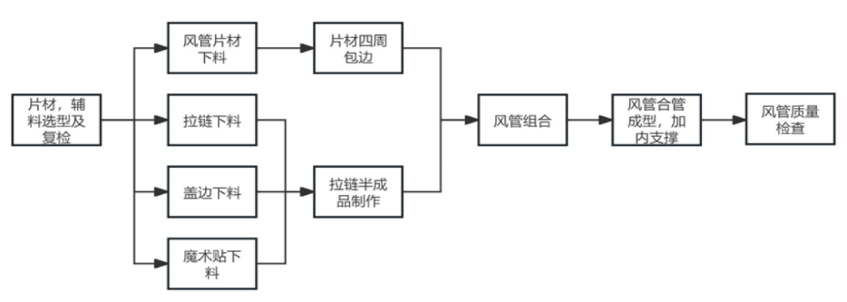
图D.1 柔性风管制作工序
    - 选用板材或型材时，应根据施工图及相关技术文件的要求，对选用的材料进行复检。
    - 风管片材的画线与剪切及包边应符合下列规定：
- 手工画线、剪切或机械化制作前，应使用专业放线软件对使用的材料(片材、卷材)进行线位校核，风管的尺寸误差不得超过表D.1；
表D.1 风管尺寸误差表
风管边长a或内径D | 允许偏差
风管边长a或内径D | 边长或直径偏差 | 矩形风管表面平面度 | 矩形风管端口对角线之差
a(D)≤250 | ≤2 | ≤3 | ≤3
250<a(D)≤2000 | ≤3 | ≤5 | ≤4
- 应根据施工图及风管大样图的形状和规格，分别进行画线；
- 采用自动或半自动风管生产线加工时，应按照相应的加工设备技术文件执行；
- 风管片材四周的包边材料应使用和柔性风管外覆面一致的柔性纤维材料，包边覆盖面需超过风管片材边缘20mm，包边使用的设备工具应按照相应的加工设备技术文件执行。
    - 拉链半成品制作应符合下列规定：
- 在拉链半成品辅料下料前，应对使用的辅料进行长度，尺寸的校核，拉链半成品的各项辅料的规格尺寸应符合柔性风管辅料规格表，并应和风管片材的长度以及宽度保持一致；
- 拉链半成品加工应使用专用规格的缝线以及标准双针厚料缝纫机进行拉链辅料的加工，应按照相应的加工设备及技术文件执行。
    - 风管组合应符合下列规定：
- 采用拉链和片材进行拼接时，拉链边缘应距离片材边缘2mm左右进行缝制，利用片材挤压拉锁密封提升拼接处密封性；
- 拉链和片材缝制组合的过程中，由于柔性风管片材的伸缩性，需要求制作工人在缝制的时候需要将拉链放在片材上方缝制，同时施加片材一定的推力，使风管片材缝制后的长度与拉链保持一致。

- （资料性）
柔性风管常见问题及整改
  - 柔性风管下垂变形问题的现象、原因及解决方案如表E.1所示。
表E.1 柔性风管下垂变形及解决方案表
问题现象 | 可能原因 | 解决方案
风管整体下垂 | 吊点间距过大、吊绳未拉紧 | 调整吊点间距至≤3m，将水平钢绳用收紧器收紧
风管局部下垂 | 局部吊点松动、吊点分布不均 | 检查并紧固松动吊点，调整吊点分布
风管波浪形变形 | 风管内压力过高、风管材质过软 | 降低风机运行压力，更换高强度风管材质
风管末端下垂 | 末端吊点缺失、末端固定不牢靠 | 增加末端吊点，加强末端固定
  - 柔性风管漏风问题的现象、原因及解决方案如表E.2所示。
表E.2 柔性风管漏风及解决方案表
问题现象 | 可能原因 | 解决方案
接缝处漏风 | 接缝密封不良、密封胶老化 | 重新涂抹密封胶，更换密封材料
拉链处漏风 | 拉链未拉紧、拉链损坏 | 重新拉紧拉链，更换损坏拉链
软连接处漏风 | 软接老化、软接连接不牢 | 更换老化软接，加强软接固定
风管本体漏风 | 风管破损、风管材质老化 | 修补或更换破损风管，更换老化风管
  - 柔性风管风速分布不均的问题现象、原因及解决方案如表E.3所示。
表E.3 柔性风管风速分布不均及解决方案表
问题现象 | 可能原因 | 解决方案
近端风速过大 | 近端渗透率过高、近端开口过多 | 降低近端渗透率，减少近端开口数量
远端风速过小 | 远端渗透率过低、远端开口过少 | 提高远端渗透率，增加远端开口数量
局部风速异常 | 局部开口不合理、局部阻力过大 | 调整局部开口，减少局部阻力
整体风速不均 | 渗透率设计不合理、风管内部阻力不均匀 | 重新设计渗透率分布，优化风管内部结构
  - 柔性风管其他典型问题现象、原因及解决方案如表E.4所示。
表E.4 柔性风管其他问题及解决方案表
问题现象 | 可能原因 | 解决方案
风管振动 | 风机振动、风管固定不牢、共振 | 消除风机振动源，加强风管固定，避免共振
噪声过大 | 风机噪声、气流噪声、振动噪声 | 使用低噪声风机，安装消声器，减少气流噪声
凝露问题 | 风管内外温差大、送风温度低、室内湿度高 | 合理设计渗透率，提高送风温度，降低室内湿度
风管表层变色 | 材料老化、紫外线照射、环境污染 | 使用耐老化材料，避免紫外线直射，定期清洁

- （资料性）
湖北省地方标准实施信息及意见反馈表
湖北省地方标准实施信息及意见反馈表如表F.1所示。
表F.1 湖北省地方标准实施信息及意见反馈表
标准名称及编号
总体评价 | 适用性 |  | 该标准与当前所在地的产业或社会发展水平是否  相匹配？ |  | 是 否
总体评价 | 协调性 |  | 该标准的特色要求与其他强制性标准的主要技术指标、相关法律法规、部门规章或产业政策是否协调？ |  | 是 否
总体评价 | 执行  情况 |  | 标准执行单位或人员是否按照标准要求组织开展  相关工作？ |  | 是 否
实施信息 | 标准实施过程中是否存在阻力和障碍？ |  |  |  | 是 否
实施信息 | 实施过程中存在的主要问题
修改意见 | 总体  意见 |  | 适用 修改 废止
修改意见 | 具体修  改意见 |  | 需修改章节：  具体修改意见：
反馈渠道 | 标准化行政主管部门  省直行业主管部门  专业标准化技术委员会（工作组）  标准起草组（牵头起草单位）
反馈人 | 姓名： 单位： 联系方式：
填表说明：为及时掌握标准实施情况，了解地方标准实施过程中存在的问题，并为标准复审提供科学依据，特制定《湖北省地方标准实施信息及意见反馈表》。可根据实际情况在表格中对应方框打勾，有需要文字说明的反馈意见可在相应位置进行文字描述，也可另附页。

